*Séance 5 ­: Médiatrices d’un triangle*

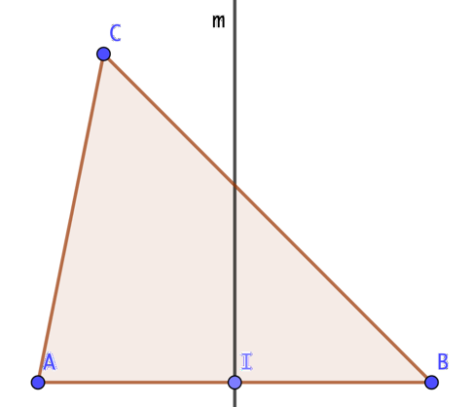

Évaluation — *Durée : 10 minutes*

*Prénom : …………………………… Nom : ……………………….*

*Date : ……………………………….*

1. Sur la figure ci-dessus, trace les deux autres médiatrices